Отчет
по учебно-методической работе
за 2012/2013 учебный год
учителя математики Ковалевой Ольги Александровны

- Выполнение педагогической нагрузки

№ | Класс | Предмет | Кол-во часов  Письменных работ |  | Кол-во часов |  | Примечание  (причины невыполнения плана)
 |  |  | По плану | фактически | по плану | фактически
1 | 8 А | алгебра | 6 | 6 | 68 | 65 | 17.12 праздничный день -19.12.  20.03. каникулы- 2.04.  09.05. праздничный день-  две темы 13.05.
2 | 8 Б | алгебра | 6 | 6 | 68 | 65
3 | 8 В | алгебра | 6 | 6 | 68 | 65
4 | 8 А | геометрия | 6 | 6 | 68 | 65 | 26.10. выходной день Курбан-айт проведено 29.10.  8.03. праздничный день  7.05. объявлено выходным днем урок проведен 17.05.
5 | 8 Б | геометрия | 6 | 6 | 68 | 65
6 | 8 В | геометрия | 6 | 6 | 68 | 65
итого: |  |  | 36 | 36 | 408 | 390
Выводы: программный материал пройден за счет объединения тем, отставаний по КТП нет

- Анализ успеваемости по предмету (-ам)

№ | Класс | Предмет | 4 четверть 2012_/2013 учебного года |  |  |  |  |  |  | Год 2012/2013 учебного года
 |  |  | Показатель по классам |  |  | Успевают на |  |  |  | Показатель по классам |  |  | Успевают на
 |  |  | Абс.усп.,  % | Кач., % | Ср.  балл | «5» | «4-5» | «3-4» | «2» | Абс.усп., % | Кач., % | Ср.  балл | «5» | «4-5» | «3-4» | «2»
1 | 8 А | алгебра | 100 | 51,7 | 3,6 | 1 | 14 | 14 |  | 100,0 | 51,7 | 3,6 | 1 | 14 | 14 | 0
2 | 8 Б | алгебра | 100 | 17,9 | 3,2 | 0 | 5 | 23 |  | 100,0 | 17,9 | 3,2 | 0 | 5 | 23 | 0
3 | 8 В | алгебра | 100 | 5,9 | 3,1 | 0 | 1 | 16 |  | 100,0 | 5,9 | 3,1 | 0 | 1 | 16 | 0
 | всего | алгебра | 100 | 28,4 | 3,3 | 1 | 20 | 53 |  | 100,0 | 28,4 | 3,3 | 1 | 20 | 53 | 0
4 | 8 А | геометрия | 100 | 41,4 | 3,4 | 1 | 11 | 17 |  | 100,0 | 51,7 | 3,6 | 1 | 14 | 14 | 0
5 | 8 Б | геометрия | 100 | 17,9 | 3,2 | 0 | 5 | 23 |  | 100,0 | 17,9 | 3,2 | 0 | 5 | 23 | 0
6 | 8 В | геометрия | 100 | 5,9 | 3,1 | 0 | 1 | 16 |  | 100,0 | 11,8 | 3,1 | 0 | 2 | 17 | 0
 | всего | геометрия | 100 | 24,3 | 3,3 | 1 | 17 | 56 |  | 100,0 | 29,7 | 3,3 | 1 | 21 | 52 | 0
Выводы:
Качество знаний по параллели снизилось
в 8а на 3,5 % по алгебре и по геометрии
В 8 б нет снижения
В 8 в на 5 % (Варановский Ф.)
, по параллели на 3,6%
Причина: сохранение основного контингента хорошистов. За счет проведенной индивидуальной работы за год вышли хорошистами Юзвицкая, Кимачук, Мейер, Чурсина.
Успеваемость 100%, Планируется индивидуальная работа с учащимися группы риска в летней школе:
8 А Волкова, Манскова, Егорова
8 Б: Володина, Коновалова, Гуркин, Туменбаева, , Савельев, Малеева, Алексеев, Мамонов
8 В: Оверчук Д, Макарова М.,. Вычитомова А.

- Посещение уроков, открытых мероприятий
,№ | Ф.И.О. учителя, урок которого посещен | Дата посещения | Цель посещения
 | Капасова Н.Б. | 22.04 . | Формирование ключевых компетенций Обмен опытом
 | Мудрова О.И. | 18.04 | Формирование ключевых компетенций Обмен опытом
 | Капасова Н.Б. | 02.03. | Формирование ключевых компетенций Обмен опытом
 | Лапушкина Л.А. | 02.03 | Формирование ключевых компетенций Обмен опытом
 | Садвокасова Д.А. | 23.02. | Формирование ключевых компетенций Обмен опытом
 | Тимофеева О.Е. | 16.03. | День открытых дверей Результативность воспитательного мероприятия
 | Салапаева Е.В. | 16.03. | Результативность воспитательного мероприятия
Итого посещено: 7
4.Участвовали в общешкольных, областных, республиканских мероприятиях:
- Международный конкурс педагогических проектов «Золотой пеликан»
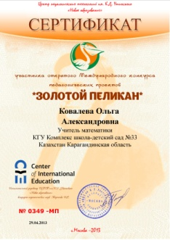
- Всероссийский конкурс «Образовательная галактика Intel» участие
- Международная конференция «Информационные технологии в образовании-2013» май 2013 г. (статья)
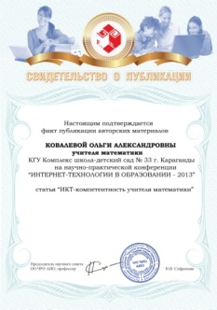

- Городской семинар учителей начальной школы «Формирование ключевых компетенций младшего школьника» 26.09. 12 выступление и организация работы в группе
- Областной семинар заместителей директоров и директоров школ 17.10.12 «Организация ВШК в КШДС № 33» выступление
- Школьная научно-практическая конференция (выступление) Формирование ключевых компетенций учащихся
- Городская научно-практическая конференция (статья) Развивающая образовательная среда
- Публикации в электронном СМИ http://edcommunity.ru/union/social/?page=lesson&user_id=6654 (4 урока и флипчарты)

- Всероссийский Фестиваль нестандартных уроков Выход в финал (диплом финалиста)
- Городской конкурс флипчартов Диплом 2 степени
- Областной интернет фестиваль (разработка урока)
- Городской семинар по эксперименту (выступление)
- Фестиваль научных проектов Аргырлар 2013 финалист (сертификат)
- Международная заочная научная конференция «Проба пера» Естественные и математические науки (публикация в сборнике)

- Окончили курсы повышения квалификации, прошли проблемные курсы: Наименования курсов, проблемных курсов, где и когда прошли.
- Не было курсов

- Работа по созданию УМК по предмету, развитию кабинета

Наименование работ
- подготовка дидактических материалов по основным темам 8 класса (4 четверть)
- разработка тестовых заданий по темам «Площади»» 8 класс
- систематизация дидактического материала по алгебре и геометрии 8 класс
- создание банка электронных версий пособий для учителя и учебников для 8 класса
- работа по заполнению персонального сайта Математика на 5+ http://kovalyova.ucoz.ru/
- Предметные творческие кружки, секции:
Наименование кружков, секций | Ф.И.О. руководителя | Охват учащихся | Результаты работы
Факультатив «Решение нестандартных задач» 8-е классы | Ковалева О.А. | 51 человек | Выполнение программы факультатива, создание УМК, работа над групповыми проектами
- Внеклассная работа по предмету
Неделя математики:
- Открытые уроки
- Викторина
- Чемпионат по игре СУДОКУ
Размещение материалов познавательного характера на персональном сайте (ребусы, занимательные задачи биографии известных математиков), решение олимпиадных задач, обучение созданию буклетов и презентаций, работа над проектами
- 8 А,8Б,8В : «Следствие ведут знатоки» (по теме «Четырехугольники») 23.10.12
- 8А: «Своя игра» по теме «Арифметический квадратный корень»

- Результаты работы со способными учащимися
Кошбасшы | городской | Шорин Алихан | -
Математичекий конкурс «Кенгуру-математик» | международный | Шорин Алихан  Мансурова Гаухар  Слепушкина Мария  Биллер Александр | Результаты неизвестны
Олимпиада им. Сатпаева | областная | Шорин Алихан  Слепушина Мария … | участие
Всероссийский конкурс кс международным участием «Коды и шифры» |  | Семенкина А. | сертификат
Подготовка проектов | школьный | 1.«Золотое сечение»  2.«Числа-великаны»  3.«Загадочное число пи»  4.«Математические загадки пирамид»  5.«Математика и музыка»  6.«Феномен круглого треугольника»  7.»Методы извлечения квадратного корня»
Кимачук А. | Школьная олимпиада | 2
Коновалов В. | Школьная олимпиада | 3
Дурнайкин А. | Школьная олимпиада | 3
Шорин Алихан | Диплом финалиста фестиваля Аргырлар
Мачнев Александр | Диплом финалиста фестиваля Аргырлар
Шорин Алихан | Сертификат и диплом участника Международной конференции
Мачнев Александр | Сертификат и диплом участника Международной конференции
Слепушкина М | Кенгуру-математик
Мансурова Г. | Кенгуру-математик
Шорин А. | Кенгуру-математик
Биллер А. | Кенгуру-математик

- Публикации, издательская деятельность
Республиканский журнал «Мұғалім кz» Нестандартный урок «Проценты в школе волшебства и чародейства» 5 класс (по мотивам Гарри Поттера)
- http://metodsovet.su/load/0-0-8587-0-17 Методсовет Методический портал учителя
- Электронный журнал «Коллеги»
http://pedsovet.su/load/0-0-221960-0-17
Тренажер по теме "Квадратные уравнения"
Тренажер по теме "Квадратные уравнения" создан на основе шаблона А. Комаровского. Содержит 25 заданий, время тестирования регулируется в настройках, от 25-з6 минут. Основное назначение - отработка навыков по теме, обобщение и систематизация учебного материала. Предназначен для коллективной и индивидуальной работы.
Презентация по алгебре "Решение квадратных уравнений"; 8 класс
Презентация к уроку закрепления навыков решения полных и неполных квадратных уравнений, содержит слайды, которые могут быть использованы для повторения теоретических вопросов и слайды для организации самостоятельной работы с последующей самопроверкой или взаимопроверкой. Может быть использована при систематизации учебного материала, повторении.

Своя игра по теме "Арифметический квадратный корень"
Презентация к математической викторине "Своя игра" по теме "Арифметический квадратный корень". Содержит задания на вычисление квадратного корня, решение уравнений, преобразование выражений, содержащих квадратные корни , сокращение дробей и задания на избавление от иррациональности в знаменателе. Предназначена для проведения урока систематизации и обобщения знаний по теме.
Тренажер "Арифметический квадратный корень"; 8 класс
Тренажер для проверки знаний учащихся и отработки навыков вычислений по теме "Арифметический квадратный корень"

Из опыта организации внутришкольного контроля в КШДС № 33
Материал содержит презентацию к выступлению "Из опыта организации ВШК в КШДС № 33" Материал будет полезен начинающим заместителям директора.
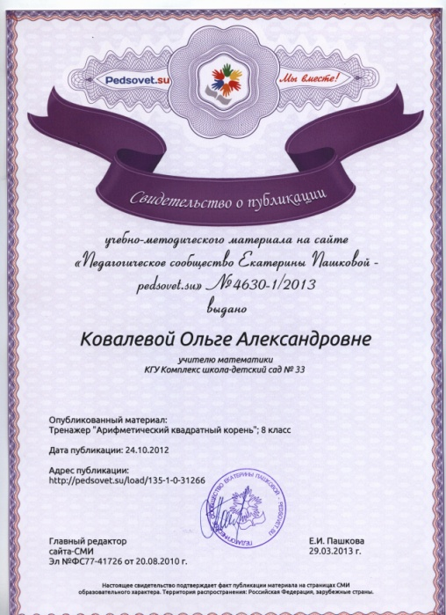
- Электронный журнал «Коллеги» http://collegy.ucoz.ru/
статьи
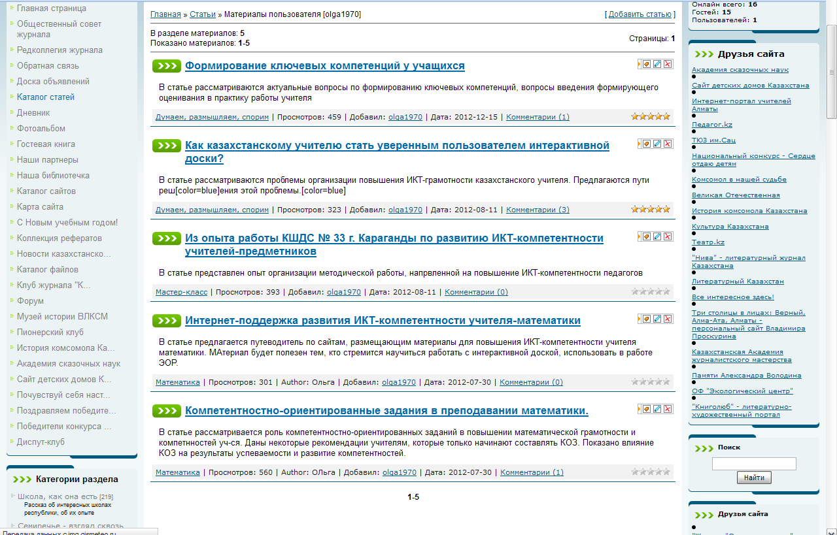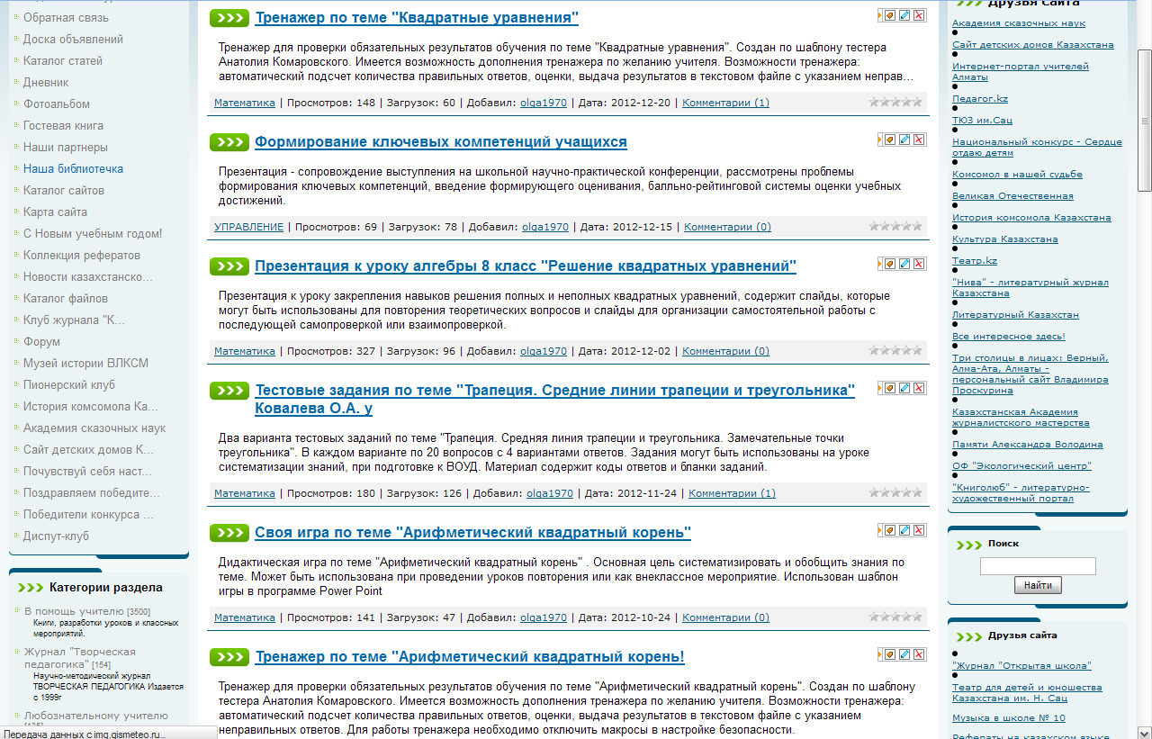

http://www.uchportal.ru/load/0-0-44127-0-17
Учительский портал

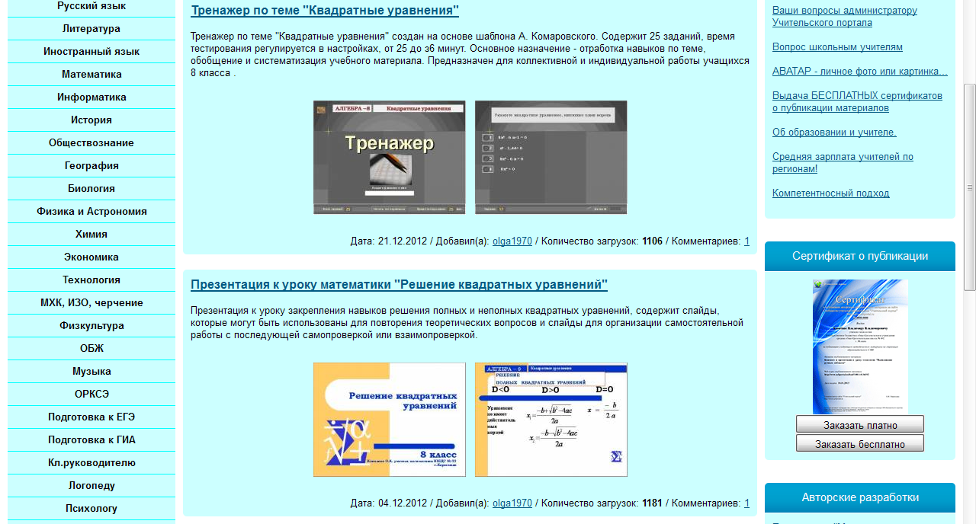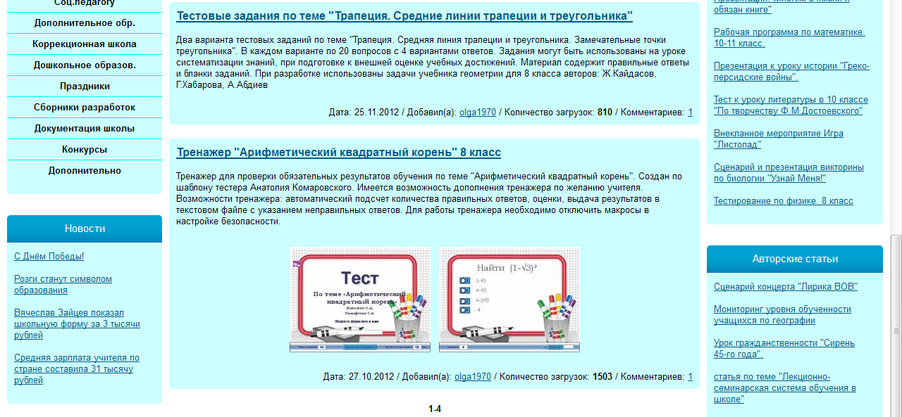
http://edcommunity.ru/union/social/?page=lesson&user_id=6654 Уроки и флипчарты к ним
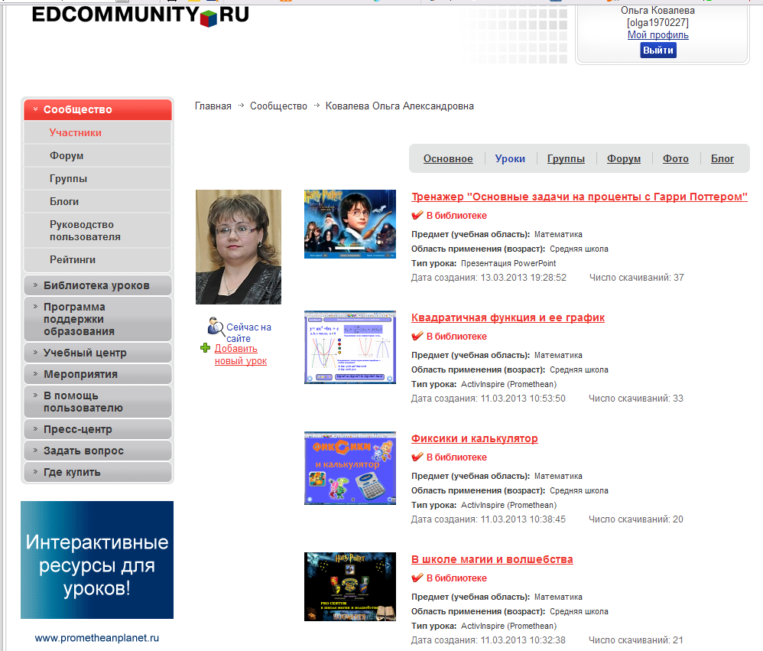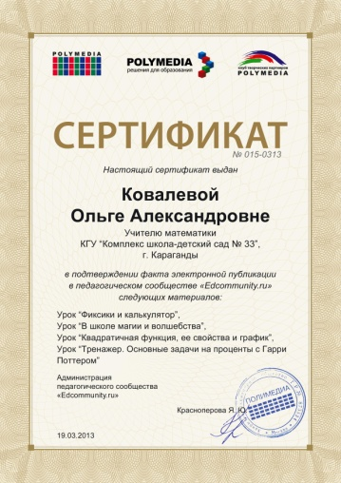
Сертификат о публикации
-
http://www.prometheanplanet.ru/server.php?show=nav.20349

- Открытые уроки
- Игра «Пираты Карибского моря» по теме «Квадратные уравнения» 8 класс апрель ( присутствовала Ескеева С.Ж)
- Поле чудес по геометрии 8 класс апрель (Садвокасова Д.А.)
- Своя игра по теме «Квадратные уравнения» апрель (Гоголь Н.М.)

Дата составления отчета «23 » мая 2013 г. ________________
(подпись учителя)

